EXCEL 70 puncte
- Deschideţi fişierul librarie.xls din directorul clasa10. Salvaţi fisierul cu numele cia.xls în directorul clasa10. Redimensionaţi lăţimile coloanelor din foaia de calcul vânzări astfel încât datele conţinute să fie perfect vizibile. (4p)
- Redenumiţi următoarele trei foi de calcul cu Ianuarie, Februarie şi Martie şi copiaţi în foaia Ianuarie coloanele Nr.crt., Nume autor, Titlu şi Ianuarie, în foaia Februarie coloanele Nr.crt., Nume autor, Titlu şi Februarie iar în foaia Martie coloanele Nr.crt., Nume autor, Titlu şi Martie, poziţionate începând cu celula A1. (4p)
- În foaia de calcul vânzări din registrul cia.xls faceţi următoarele modificări: (38p)
  - Inseraţi o nouă coloană cu numele Total vânzări înaintea coloanei Preţ/buc.
  - În H7 introduceţi o formulă pentru a calcula suma grupului de celule E7:G7. Copiaţi formula şi in H8:H16.
  - În J7 introduceţi o formulă pentru a calcula valoarea vânzărilor pe fiecare carte, din cele trei luni. Copiaţi formula şi în J8:J16.
  - În E18 introduceţi o formula pentru a calcula suma grupului de celule E7:E16. Copiaţi formula şi în F18:H18 şi J18.
  - În E20 introduceţi o formulă pentru a calcula minimul grupului de celule E7:E16. Copiaţi formula şi în F20:H20 şi J20.
  - În E22 introduceţi o formulă pentru a calcula media aritmetică a grupului de celule E7:E16. Copiaţi formula şi în F22:H22 şi J22. Formataţi afişarea rezultatului ca număr cu două zecimale.
  - Formataţi grupul de celule I7:J16 astfel încât să prezinte simbolul monedei € (euro) şi nici o zecimală.
  - În celula C24 introduceţi o formulă care să returneze textul „DA” dacă valoarea din J18 este mai mică decât 7500 şi „NU” în caz contrar.
  - În celula K7 introduceţi o formulă cu referinţa absolută la celula J18 care să returneze raportul dintre celula J7 şi celula J18. Referinţa la J7 va fi relativă. Copiaţi formula şi în celulele K8:K18.
  - Formataţi grupul de celule K7:K18 ca procent cu două zecimale. Salvaţi.
- In foaia de calcul Ianuarie începând cu E1, copiaţi şi grupul H6:H16 din foaia vânzări şi inseraţi un grafic tip coloana (acceptaţi setările implicite) folosind grupul de celule C1:E11. Afişaţi şi valorile şi adăugaţi titlul diagramei: Comparaţie. Formataţi culorile coloanelor în roşu şi galben. Salvaţi. (10p)
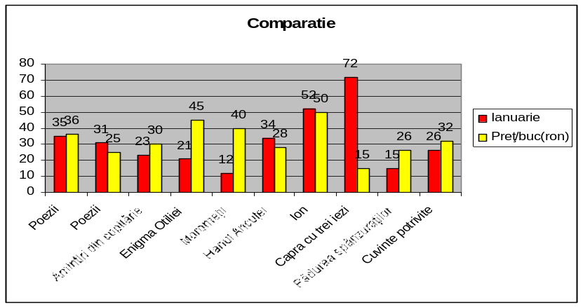

- În foaia de calcul Februarie realizaţi următoarele modificări: (4p)
  - Sortaţi datele descrescător după coloana Februarie.
  - Adăugaţi în antet (header) un câmp care să indice denumirea registrului de calcul.
- În foaia de calcul Martie folosind formatarea condiţională coloraţi în roşu valorile <40. (2p)
- În registrul cia.xls realizaţi o macrocomandă denumită setare care să schimbe marginea de jos la 3, orientarea în Portrait şi fontul Arial 14. Salvaţi şi închideţi aplicaţia. (8p)

POWER POINT 30 PUNCTE
- Creaţi o prezentare PowerPoint cu acelaşi nume cu fişierul Excel, pe baza template-ului carti.pot (2p)
- Inseraţi primul slide cu titlul Librărie, scris îngroşat şi cu umbră, care să aibă formatul Title Only (numai titlu), un efect de animaţie astfel încât literele să apară din stânga, una câte una, cu viteză medie; (6p)
- Inseraţi al doilea slide cu titlul Vânzări în care copiaţi tabelul din foaia cu acelaşi nume al fişierului Excel; (2p)
- Inseraţi al treilea slide care să conţină un titlu Vânzări1 şi tabelul cu datele din foaia de calcul cu numele Vanzari, preluând numai coloanele Titlu, Ianuarie, Februarie, Martie. (2p)
- Inseraţi al patrulea slide cu titlul Vânzări2 în care copiaţi diagrama din fişierul excel şi căreia îi schimbaţi tipul din coloană în linie. Adăugaţi o notă de subsol acestui slide, cu următorul conţinut: „Comparaţie vânzări cele trei luni”. (3p)
- Introduceţi încă 4 slide-uri în care să apară doar câte una din imaginile creioane.jpg şi test.jpg, alternativ, imagini pe care le veţi prelua din directorul clasa10. (2p)
- Introduceţi imaginea glob.jpg în colţul din stânga sus al tuturor diapozitivelor şi redimensionaţi-o la 3 cm x 2,5 cm. (2p)
- Adăugaţi un efect de tranziţie arbitrar tuturor diapozitivelor din prezentare şi determinaţi timpul de prezentare a fiecărui slide. (2p)
- Inseraţi în subsolul diapozitivelor(mai puţin pe al patrulea): data şi ora curentă (care se modifică în funcţie de momentul prezentării), numerotarea diapozitivelor (nu şi pe pagina de titlu) şi numele vostru. (5p)
- Salvaţi fişierul cu numele cia.ppt în directorul clasa10. (1p)
- Realizaţi o prezentare nouă care să nu conţină slide-urile 2, 5, 8, utilizând facilităţile PowerPoint-ului (fără a utiliza ascunderea diapozitivelor). (2p)
- Salvaţi fişierul cu numele cia1.ppt în directorul clasa10. (1p)

